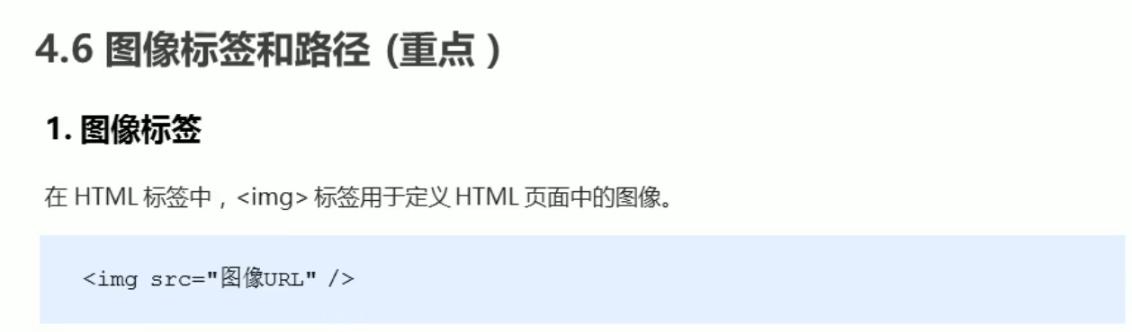

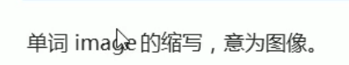

单标签







Alt语句：在图片无法显示时候显示alt语句的内容

图像显示不出来的时候用文字替换

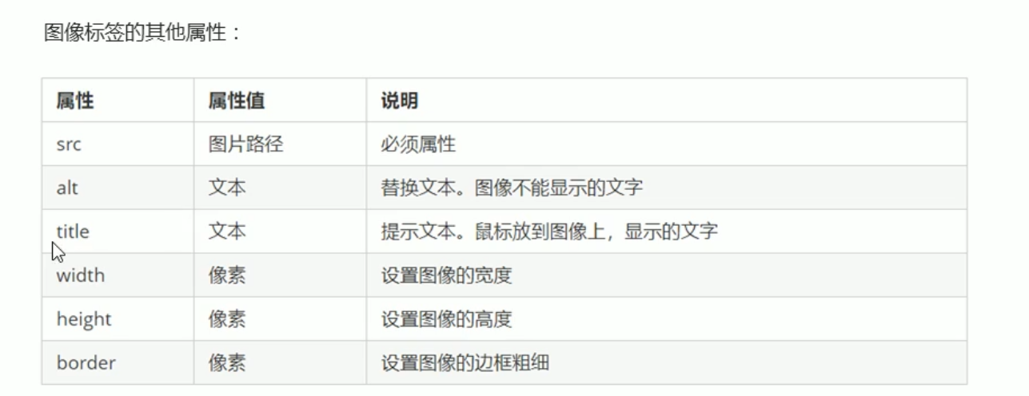

Title标签

将鼠标放在图像上面时，出现title标签的内容。